
档案编号：SH-2024-SY-XZPJ-1103
版 次：6

中石化胜利石油工程有限公司
固井技术服务中心
安全现状评价报告

山东实华安全技术有限公司
资质证书编号：APJ-（鲁）-013
2025年6月

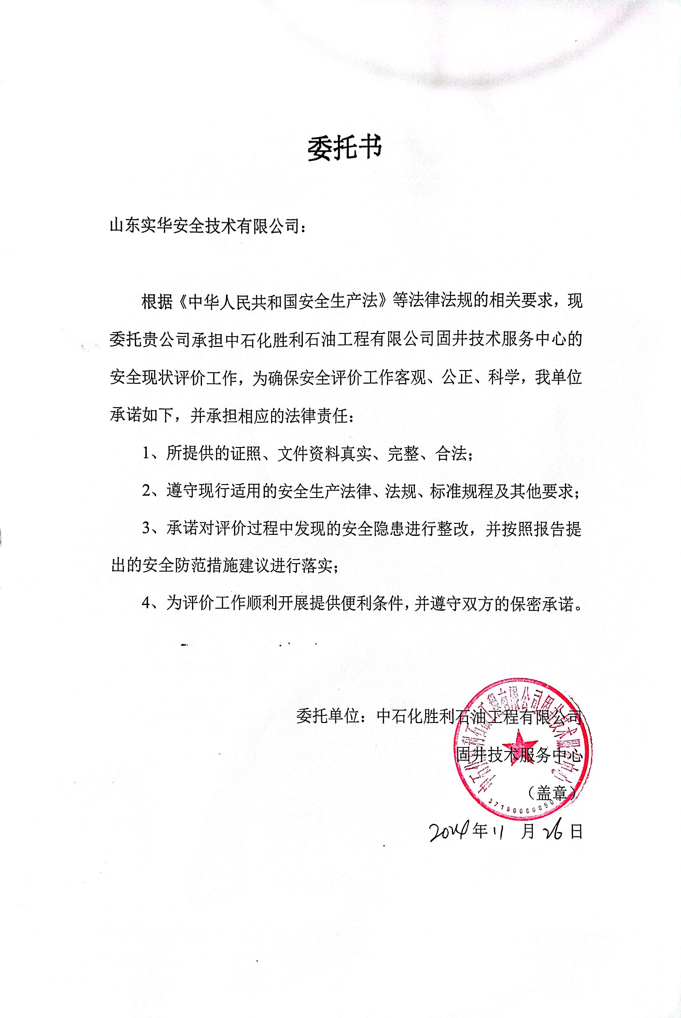

中石化胜利石油工程有限公司
固井技术服务中心
安全现状评价报告

法定代表人：任红艳
技术负责人：安风菊
评价项目负责人：葛孚学

报告完成日期：2025年6月

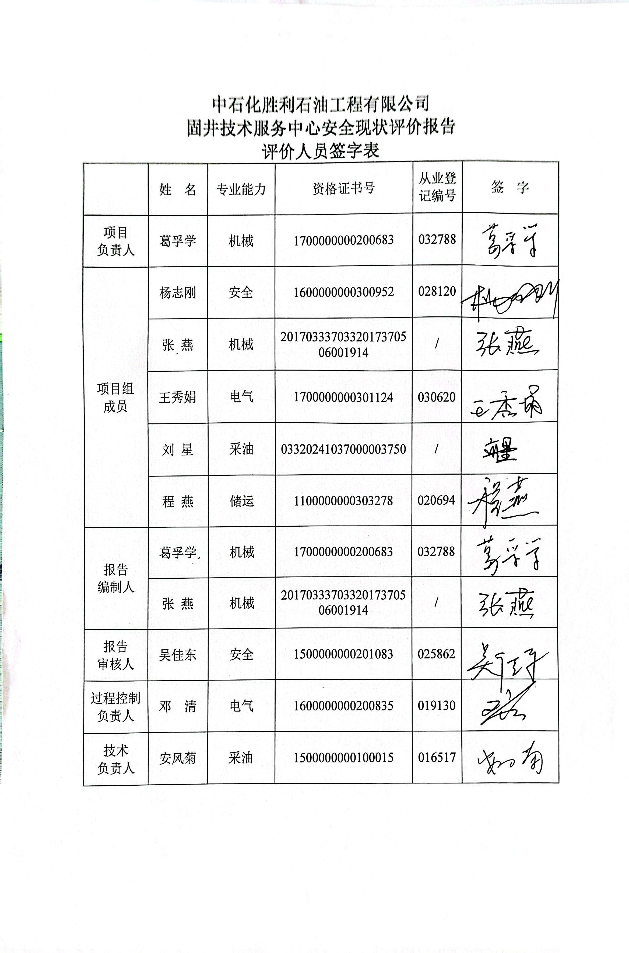

前 言
中石化胜利石油工程有限公司固井技术服务中心（以下简称固井技术服务中心）于2022年5月取得山东省应急管理厅颁发的安全生产许可证，许可范围：钻井（固井），该证书于2025年5月24日到期。根据《中华人民共和国安全生产法》（主席令〔2021〕第88号修正）的规定，按照《安全生产许可证条例》（国务院令〔2014〕第653号）对生产企业的要求以及《非煤矿矿山企业安全生产许可证实施办法》（国家安全生产监督管理总局令〔2009〕第20号，2015年修订）等的要求，受固井技术服务中心的委托，山东实华安全技术有限公司承担了固井技术服务中心的安全现状评价工作。
本公司在被评价单位对其提交资料真实性负责的前提下，遵循国家和省有关法律、法规和政策要求，按照科学、客观、公正的原则开展评价工作。
安全评价人员在认真研究分析被评价单位提供的文件资料和现场收集到的相关资料、信息并进行现场检查的基础上，根据《安全评价通则》等有关规定和标准，编制了安全现状评价报告。本报告对被评价单位的安全管理状况给予客观的评价，对存在的问题提出相应的安全对策措施及建议，为被评价单位的运行管理给予指导，并为应急管理部门进行监督检查以及安全生产许可证颁发管理机关受理被评价单位申办非煤矿山安全生产许可证提供必要的条件。

评价项目组
2025年6月

目 录
1 概 述 1
1.1 评价目的 1
1.2 评价范围 1
1.3 评价依据 2
1.4 评价程序 7
2 企业概况 9
2.1 企业基本情况 9
2.2 设备设施及生产作业现状 16
2.3 安全管理现状 44
2.4 变更情况 46
2.5 自然及社会环境概况 46
3 评价单元划分及评价方法选择 62
3.1 评价单元划分 62
3.2 评价方法选择 63
4 风险辨识与分析 64
4.1 主要危险物质辨识与分析 64
4.2 设备设施及生产作业风险辨识与分析 72
4.3 危险化学品重大危险源辨识 80
4.4 自然和社会环境危险因素分析 80
4.5 事故案例分析 83
5 设备设施及生产作业单元评价 86
5.1 混配作业单元 86
5.2 固井作业单元 102
6 安全管理单元评价 121
6.1 安全管理现状评价 121
6.2. 安全检查表 243
6.3 安全生产条件及重大安全风险隐患分析评价 254
7 安全对策措施与管理建议 265
7.1 本次评价发现的问题、整改建议及复查情况 265
7.2 改进及改善的对策措施与建议 266
8 安全现状评价结论 269
附件1 营业执照 271
附件2 安全生产许可证 272
附件3 安全生产责任制 273
附件4 安全生产规章制度目录 282
附件5 操作规程目录 283
附件6 安全总监设置情况 288
附件7 设置安全管理机构、配备专职安全管理人员 294
附件8 安全生产委员会设置情况 296
附件9 主要负责人及安全管理人员证件 303
附件10 注册安全工程师书 305
附件11 特种作业人员 306
附件12 教育培训 330
附件13 人员证件（节选） 361
附件14 安全生产费用 369
附件15 工伤保险 407
附件16 安全生产责任险 450
附件17 职业危害防护及劳保用品发放 477
附件18 特种设备检测报告 488
附件19 安全设备设施检测报告 503
附件20 防雷检测报告 528
附件21 应急资料 540
附件22 特殊作业票证 582
附件23 承包商管理 590
附件24 变更管理 620
附件25 安全生产标准化公示情况 628
附件26 井控管理 629
附件27 施工安全管理 635
附件28 降失水剂、增韧剂、膨胀剂、减阻剂等MSDS 640
附件29 现场问题整改反馈 655

1 概 述

1.1 评价目的
1.按照《安全生产许可证条例》（国务院令〔2014〕第653号）、《非煤矿矿山企业安全生产许可证实施办法》（国家安全生产监督管理总局令〔2009〕第20号，2015年修订）的规定，陆上石油天然气企业必须进行安全现状评价，通过评价做出客观的评价结论，明确被评价单位是否具备陆上石油天然气企业的各项安全生产条件，为应急管理部门实施安全监管提供依据。
2.通过对固井技术服务中心现有的生产设施、设备的实际运行状况及管理状况的调查、分析，识别作业过程中存在的主要危险、有害因素；对企业在现场作业、安全管理方面与标准和法规的符合性进行评价，对不符合国家标准的作法提出整改建议并补充相应的安全对策措施，以提高固井技术服务中心的安全生产和安全管理水平。

1.2 评价范围
本次评价范围为固井技术服务中心钻井（固井）作业相关的设备设施（不包含海洋石油天然气开采）和生产作业活动，以及安全管理情况。
南疆项目部单独取证，不在本次评价范围之内；固井七中队仅从事海洋固井施工，提供海上作业技术服务，不在本次评价范围之内。
根据《非煤矿矿山企业安全生产许可证实施办法》（国家安全生产监督管理总局令〔2009〕第20号，2015修订版），企业安全生产许可证申请范围为：钻井（固井），本次安全评价范围与企业安全生产许可证申请范围一致。

1.3 评价依据

1.3.1 法律、法规、部门规章、地方政府规章
- 《中华人民共和国安全生产法》（主席令〔2021〕第88号修正）
- 《中华人民共和国消防法》（主席令〔2021〕第81号修正）
- 《中华人民共和国职业病防治法》（主席令〔2018〕第24号修正）
- 《中华人民共和国特种设备安全法》（主席令〔2013〕第4号）
- 《生产安全事故报告和调查处理条例》（国务院令〔2007〕第493号）
- 《工伤保险条例》（国务院令〔2010〕第586号）
- 《危险化学品安全管理条例》（国务院令〔2013〕第645号修正）
- 《安全生产许可证条例》（国务院令〔2014〕第653号）
- 《生产经营单位安全培训规定》（国家安监总局令〔2015〕第80号）
- 《安全生产事故隐患排查治理暂行规定》（国家安监总局令〔2007〕第16号）
- 《企业安全生产费用提取和使用管理办法》（财资〔2022〕136号）
- 《注册安全工程师管理规定》（安监总局令〔2007〕11号发布，安监总局令〔2013〕63号、应急部公告〔2018〕12号、应急部公告〔2019〕11号修正）
- 《非煤矿矿山企业安全生产许可证实施办法》（国家安监总局令〔2009〕第20号发布，2015年修订）
- 《特种设备安全监察条例》（国务院令〔2009〕第549号修订）
- 《特种作业人员安全技术培训考核管理规定》（国家安全生产监督管理总局令第30号，2013、2015年修正；应急部公告〔2018〕12号修正）
- 《生产安全事故应急预案管理办法》（应急管理部令〔2019〕第2号修改）
- 《安全生产责任保险实施办法》（应急〔2025〕27号）
- 《非煤矿山外包工程安全管理暂行办法》（安监总局令〔2013〕第62号，2015年第78号修订）
- 《用人单位劳动防护用品管理规范》（安监总厅安健〔2018〕3号）
- 《山东省生产经营单位安全生产主体责任规定》（山东省人民政府令第260号发布，山东省人民政府令〔2024〕第357号修正）
- 《山东省安全生产条例》（2021年12月3日山东省第十三届人民代表大会常务委员会第三十二次会议修订）
- 《山东省非煤矿矿山企业安全生产许可证实施方案》（鲁安监发〔2009〕133号）
- 《山东省生产安全事故应急办法》（山东省人民政府令〔2021〕第341号）
- 《山东省安全生产培训考核管理规定（试行）》（鲁应急发〔2023〕6号）
- 《山东省生产安全事故应急预案管理办法》（鲁应急发〔2023〕5号）
- 《山东省安全生产风险管控办法》（山东省政府令〔2020〕第331号）
- 《山东省生产安全事故报告和调查处理办法》（山东省人民政府令〔2011〕第236号公布，山东省人民政府令〔2022〕第349号修正）
- 《山东省生产经营单位安全总监制度实施办法（试行）》（鲁政办字〔2023〕116号）
- 《关于印发山东省生产经营单位全员安全生产责任清单的通知》（鲁安办发〔2021〕50号）
- 《山东省生产经营单位劳务派遣人员和灵活用工人员安全管理办法》（鲁应急发〔2022〕7号）
- 《国家安全监管总局关于印发淘汰落后安全技术装备目录（2015年第一批）的通知》（安监总科技〔2015〕75号）
- 《推广先进与淘汰落后安全技术装备目录（第二批）》
- 《关于印发淘汰落后安全技术工艺、设备目录（2016年）的通知》（安监总科技〔2016〕137号）
- 《关于印发《山东省企业安全生产“晨会”制度规范（试行）》的通知》（鲁安发〔2022〕4号）

1.3.2 标准、规范
- 《安全色》（GB2893-2008）
- 《安全标志及其使用导则》（GB2894-2008）
- 《企业职工伤亡事故分类》（GB6441-1986）
- 《危险化学品重大危险源辨识》（GB18218-2018）
- 《爆炸危险环境电力装置设计规范》（GB50058-2014）
- 《陆上石油天然气开采安全规程》（GB42294-2022）
- 《生产过程安全卫生要求总则》（GB/T12801-2008）
- 《生产经营单位生产安全事故应急预案编制导则》（GB/T29639-2020）
- 《工作场所职业病危害警示标识》（GBZ158-2003）
- 《工作场所有害因素职业接触限值 第1部分：化学有害因素》（GBZ2.1-2019）
- 《工作场所有害因素职业接触限值 第2部分：物理因素》（GBZ2.2-2007）
- 《职业性接触毒物危害程度分级》（GBZ/T 230-2010）
- 《石油天然气工程设计防火规范》（GB50183-2004）
- 《危险化学品单位应急救援物资配备要求》（GB30077-2023）
- 《工业企业总平面设计规范》（GB50187-2012）
- 《压缩空气站设计规范》（GB50029-2014）
- 《个体防护装备配备规范 第2部分：石油、化工、天然气》（GB39800.2-2020）
- 《低压配电设计规范》（GB50054-2011）
- 《一般压力表》（GB/T1226-2017）
- 《消防设施通用规范》（GB55036-2022）
- 《石油天然气钻井、开发、储运防火防爆安全生产技术规程》（SY/T5225-2019）
- 《钻井井场设备作业安全技术规程》（SY/T5974-2020）
- 《固井作业规程 第1部分：常规固井》（SY/T5374.1-2016）
- 《固井设计规范》（SY/T5480-2016）
- 《石油天然气工业健康、安全与环境管理体系》（SY/T6276-2014）
- 《石油天然气钻采设备 固井成套装备》（SY/T5557-2016）
- 《石油天然气钻采设备固井、压裂管汇的使用与维护》（SY/T6270-2017）
- 《石油与天然气井井控安全技术考核管理规则》（SY/T5742-2019）
- 《石油天然气作业场所劳动防护用品配备规范》（SY/T6524-2017）
- 《硫化氢环境人身防护规范》（SY/T6227-2017）
- 《硫化氢防护安全培训规范》（SY/T7356-2017）
- 《硫化氢环境应急救援规范》（SY/T7357-2017）
- 《抗（耐）震压力表校准方法》（SY/T6817-2010）
- 《硫化氢环境钻井场所作业安全规范》（SY/T5087-2024）
- 《石油天然气开采企业安全现状评价技术规范》（SY/T6778-2024）
- 《石油天然气钻采设备 固井压裂柱塞泵》（SY/T7015-2020）
- 《石油天然气钻采设备 固井设备使用及维护》（SY/T7604-2020）
- 《储气库井固井技术要求》（SY/T7648-2021）
- 《危险化学品目录》（2022年调整版）
- 《石油天然气安全规程》（AQ2012-2007）
- 《安全评价通则》（AQ8001-2007）
- 《生产安全事故应急演练基本规范》（YJ/T9007-2019）
- 《生产安全事故应急演练评估规范》（YJ/T9009-2015）
- 《生产经营单位生产安全事故应急预案评估指南》（YJ/T9011-2019）
- 《固定式压力容器安全技术监察规程》（行业标准第1号修改单）（TSG21-2016/XG1-2020）
- 《钻井现场联合作业安全规定》（Q/SH 0646-2021）

1.3.3 有关技术文件
1.中石化胜利石油工程有限公司固井技术服务中心安全现状评价技术服务合同。
2.中石化胜利石油工程有限公司固井技术服务中心提供的有关文件、资料。
3.其他与该项目安全评价有关的技术资料。

1.4 评价程序
评价报告的编制程序包括以下几个步骤。前期准备；辨识与分析危险、有害因素；划分评价单元、定性、定量分析与评价；提出安全对策措施建议；做出安全评价结论；编制安全评价报告；总结安全评价过程与结果，编制安全评价报告。本次评价工作程序如下图所示。
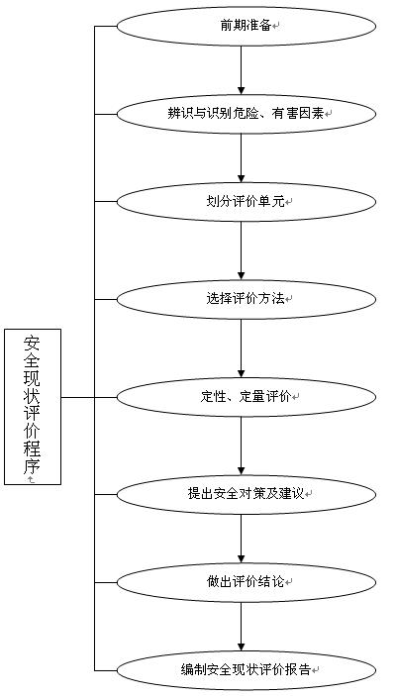
图1.4-1 安全现状评价程序框图

2 企业概况

2.1 企业基本情况

2.1.1 企业主要信息
涉及企业机密，不予公开。

2.1.3 机构设置

2.1.3.1 组织机构
涉及企业机密，不予公开。

2.1.3.2 主要基层单位简介
涉及企业机密，不予公开。

2.1.4 地理位置
固井技术服务中心施工作业区域涉及到胜利本土、西北等区域。

2.1.4.1 胜利本土
胜利本土施工作业区域地处山东北部渤海之滨的黄河三角洲地带，主要位于山东省东营市境内，另涉滨州、德州、济南等区域。

2.1.4.2 西北区域
西北区域施工作业主要集中在新疆的准噶尔、吐哈等盆地，包括新疆石河子市、胡杨河市、巴音郭楞蒙古自治州等区域。

2.2 设备设施及生产作业现状
固井技术服务中心施工作业涉及到胜利本土、西北等区域。各区域作业流程及作业方法相同。作业系统目前有混配、固井作业。

2.2.1 混配作业

2.2.1.1 工艺流程
混配作业工艺流程为水泥混拌流程，釆用先进的混拌工艺。
（1）压缩空气在空气过滤器中去除了灰尘和机械杂质后，进入气体干燥机，除去空气中的水分。
（2）净化后的空气进入射流器，开启原料水泥罐的阀门，净化后空气将原料水泥带入混拌罐。
（3）混拌室内，操作工将降滤失剂、增韧剂、膨胀剂、减阻剂等辅料，利用压缩空气将辅料带入混拌罐。
（4）混拌罐内，原料水泥及降滤失剂、增韧剂、膨胀剂、减阻剂等辅料在混拌罐内混拌均匀后，进入成品罐。
主要设备有原料罐、射流器、压缩空气罐（压力容器）、混拌罐、成品罐等。

2.2.1.2 混配车间（东营）
1.地理位置
混配车间（东营）位于山东省东营市垦利区德州路以北，荣乌高速以东。地势平坦，交通便利。
地理位置见下图。
涉及企业机密，不予公开。
2.平面布置
混配车间（东营）根据功能进行分区布置，主要分为生产区和辅助生产区，生产区主要布置水泥原料罐区、水泥成品罐区、药品间，辅助生产区主要布置压风机房、控制室、下灰值班室。整个车间南北长约130m，东西宽约90m，占地面积11700m²。车间西北角设置出入口。车间道路面宽5m，利于消防、运输。场地地势较平坦，无大的土方工程量。
平面布置见下图。
涉及企业机密，不予公开。
3.主要设备设施
车间罐区主要有水泥成品罐、原料罐、混拌罐、除尘罐、储气罐等；压风机房主要有螺杆压风机、气体干燥器、配电柜、活动式柴油压风机等。
主要设备设施见下表。
涉及企业机密，不予公开。
现场部分照片见下图。
涉及企业机密，不予公开。
4.其他辅助生产安全设施
混配车间（东营）用水主要是生活用水，依托于市政管网供给；供配电来自市电电网，视频监控有UPS备用电源。消防设施主要有灭火器、等，存放于配电室、中控室等区域。现场消防器材定期检查和维护消防设备，确保其处于良好状态。

2.2.1.3 混配车间（河口）
1.地理位置
混配车间（河口）位于山东省东营市河口区钻井街以南，海河东路以东50m处。该地地势平坦，交通便利。
地理位置见下图。
涉及企业机密，不予公开。
2.平面布置
混配车间（河口）根据功能进行分区布置，主要分为生产区、辅助生产区及非生产区，生产区主要布置水泥原料罐区、水泥成品罐区、药品间，辅助生产区主要布置压风机房、控制室，非生产区主要布置办公区。
整个车间南北长约160m，北厂界东西宽约50m，南厂界东西宽约85m，占地面积15850m²。车间东侧偏北位置设置出入口。车间道路面宽5m，利于消防、运输。场地地势较平坦，无大的土方工程量。
平面布置见下图。
涉及企业机密，不予公开。
3.主要设备设施
车间主要有电动螺杆压风机、柴油压风机、水泥罐、混拌罐除尘罐、储气罐等，主要设备设施见下表。
涉及企业机密，不予公开。
现场检查部分照片见下图。
涉及企业机密，不予公开。
4.辅助生产设施
混配车间（河口）用水主要是生活用水，依托于市政管网供给，供配电来自市电电网，视频监控有UPS备用电源。消防设施主要由灭火器等，存放于配电室、中控室等区域。现场消防器材定期检查和维护消防设备，确保其处于良好状态。

2.2.1.4 混配车间（临盘固井工程部）
1.地理位置
混配车间（临盘固井工程部）位于山东省德州市临邑县后仓临盘钻井分公司技术区内，后甄路以东、东子线以北。地势平坦、交通便利。
地理位置见下图。
涉及企业机密，不予公开。
2.平面布置
混配车间（临盘固井工程部）根据功能进行分区布置，主要分为生产区和辅助生产区，生产区主要布置水泥原料罐区、水泥成品罐区、药品间，辅助生产区主要布置压风机房、控制室。
车间道路面宽5m，利于消防、运输。场地地势较平坦，无大的土方工程量。
平面布置见下图。
涉及企业机密，不予公开。
3.主要设备设施
临盘固井工程部混配车间主要有水泥罐、混拌罐、原料罐、除尘罐等，主要设备设施见下表。
涉及企业机密，不予公开。
现场检查部分照片见下图。
涉及企业机密，不予公开。
4.辅助生产设施
混配车间（临盘固井工程部）用水主要是生活用水，用水罐盛装；供配电来自市电电网，视频监控有UPS备用电源。消防设施主要由灭火器等，存放于配电室、中控室等区域。现场消防器材定期检查和维护消防设备，确保其处于良好状态。

2.2.1.5 混配车间（北疆固井工程部）
1.地理位置
北疆固井工程部有混配车间2座，分别位于石河子基地和128基地。石河子基地位于新疆石河子北十四路与东三路交叉口胜利管具院内，128基地位于新疆胡杨河市前高公路以北、金沙一路以东。
地理位置见下图。
涉及企业机密，不予公开。
2.平面布置
混配车间（石河子基地）根据功能进行分区布置，主要分为生产区、辅助生产区、非生产区，生产区布置于站区东侧，主要为水泥原料罐区、水泥成品罐区、药品间，辅助生产区主要布置压风机房、控制室，非生产区布置于站区西北侧，主要为办公区。
平面布置见下图。
涉及企业机密，不予公开。
混配车间（128基地）根据功能进行分区布置，主要分为生产区、辅助生产区、非生产区，生产区布置于站区西侧，主要为水泥原料罐区、水泥成品罐区、药品间，辅助生产区主要布置压风机房、控制室，非生产区布置于站区东南侧，主要为生活区。
平面布置见下图。
涉及企业机密，不予公开。
3.主要设备设施
混配车间（石河子基地）及混配车间（128基地）主要设备设施有空气压缩机、水泥成品罐、混拌罐、除尘罐等。
主要设备设施见下表。
涉及企业机密，不予公开。
4.辅助生产设施
混配车间（石河子基地）用水主要是生活用水，依托于地下水和桶装饮用水；2台电动压风机采用380V电，混拌操作系统为全自动混拌系统，由操作人员控制按钮控制该系统。
混配车间（128基地）用水主要是生活用水，依托于128团管网供水和桶装饮用水；1台电动压风机采用380V电，混拌操作系统为全自动混拌系统，由操作人员控制按钮控制该系统；停电时用柴油压风机。
消防设施主要由灭火器等，存放于中控室等区域。现场消防器材定期检查和维护消防设备，确保其处于良好状态。

2.2.2 固井作业

2.2.2.1 工艺流程
固井作业程序包括前期准备、施工过程、施工结束。具体为：
（1）施工前准备：主要进行施工前交底会、管线卸车及连接、井口附件吊装及连接。
（2）施工过程：主要包括管线试压、注前置液、注水泥浆（灰罐倒罐）、压胶塞、替泥浆、碰压。
①管线试压：检验固井设备、高压管件的密封情况。
②注前置液：倒好旋塞阀，用水泥车按设计要求注入一定数量的前置液。
③注水泥浆：按设计要求的注入排量和水泥浆密度来进行，并做到连续施工。一般要求注水泥浆排量应小于循环洗井时的排量。水泥浆密度分两段控制，即先注入一定量密度偏低的水泥浆（又称领浆）；再注正常密度的水泥浆，正常密度通常为1.80-1.97g/cm³。在注水泥浆过程中，细心观察水泥浆的流动性，并根据情况适时进行调节。尤其要注意泵压变化及井口钻井液返出情况，时刻掌握井下动态。
④压胶塞：水泥浆注完后，首先关闭注水泥阀门，打开水泥头胶塞挡销及阀门，指挥压塞车注入一定量压塞液，将胶塞压入套管柱内。
⑤顶替水泥浆：顶替水泥浆是注入水泥施工的关键时刻，为了提高水泥浆的顶替效率，实现紊流顶替，在井下条件允许的前提下，尽量提高顶替排量，技术员时刻注意泵压表的变化，不断观察泵压变化和井口钻井液返出情况，并根据其变化适时调节顶替排量的大小。
⑥碰压：在顶替泥浆过程中，通常泵压由小到大逐渐升高。顶替后期，差2-3方顶替到量时应降低排量，用小排量碰压。碰压就是当胶塞坐在阻流环上时泵压突然升高，注水泥施工发出结束讯号。
（3）施工结束：拆除管线及井口附件、收管线及井口附件、总结会。
作业设备主要包括水泥车、供液车、下灰车、随车起重吊、管线、井口附件等。

2.2.2.2 施工区域
固井技术服务中心固井作业施工队伍包括固井一中队、固井二中队、固井三中队、固井四中队、固井五中队、固井六中队，施工作业区域主要位于山东省东营市境内，另涉滨州等区域；临盘固井工程部施工区域主要位于德州市、济南市等区域；北疆固井工程部施工作业区域主要位于石河子市、胡杨河市、巴音郭楞蒙古自治州等区域。

2.2.2.3 设备设施
涉及企业机密，不予公开。

2.3 安全管理现状

2.4 变更情况

2.5 自然及社会环境概况
固井技术服务中心施工作业区域涉及到胜利本土、西北等区域。

3 评价单元划分及评价方法选择

3.1 评价单元划分

3.1.1 划分原则
评价单元是指在对工程危险、有害因素进行分析的基础上，根据评价目标和评价方法的需要，将整个系统划分成若干个有限的确定范围而分别进行评价的相对独立的装置、设施和场所。
划分评价单元的一般性原则是按生产工艺功能、生产设施设备相对独立空间、危险有害因素类别及事故范围划分评价单元，使评价单元相对独立，具有明显特征界限。
常用的评价单元的划分原则有：
1.以危险、有害因素的类别为主划分；
2.以装置和物质的特性划分。
通过对固井技术服务中心生产过程中的危险、有害因素分析，结合该公司的特点和具体情况，本次评价按工艺流程，兼顾危险、有害因素的相似特性等进行评价单元的划分。

3.1.2 划分评价单元
根据固井技术服务中心及其固井队的实际情况，根据现状实际情况和安全现状评价的需要，本次评价划分为以下2个评价单元进行评价：
1.设备设施及生产作业单元，包括固井技术服务中心混配车间生产作业场所的内、外部安全生产条件；固井施工作业活动。
2.安全管理单元，主要针对固井技术服务中心在安全管理方面的各项安全生产条件进行评价。

3.2 评价方法选择
根据《安全生产许可证条例》（国务院令〔2014〕第653号）、《非煤矿矿山企业安全生产许可证实施办法》（国家安监总局令〔2009〕第20号发布，2015年修订）的要求，本次评价选用安全检查表法对企业的各项安全生产条件进行评价。
安全检查表是系统安全工程的一种最基础、最简便且广泛应用的系统危险性评价方法。安全检查表是由一些对工艺流程、设备设施和作业情况熟悉并富有安全技术、安全管理经验的人员，事先对分析对象进行详尽的分析和充分的讨论，列出检查单元和部位、检查项目、检查要求、检查结果等内容的表格（或清单），在对工程设计中与国家有关法律、法规、技术标准的符合情况做出分析和判断，发现存在的问题及潜在的危险，并据此提出安全对策措施及建议。
安全检查表以下列格式列出，对于符合要求的检查内容，在检查结果栏中标以“√”，对于不符合要求的检查项目在检查结果栏中标以“×”。见下表3-1。
表3-1 安全检查表
序号 | 检查项目 | 检查依据 | 检查结果 | 实际情况

4 风险辨识与分析

4.1 主要危险物质辨识与分析
固井技术服务中心混配作业过程中涉及到的主要物质有粉尘、降失水剂、减阻剂、增韧剂、膨胀剂等；在固井施工作业过程中涉及的主要危险有害物质有原油、天然气、硫化氢等。根据降失水剂、减阻剂、增韧剂、膨胀剂的MSDS，其均不属于危险有害物质，因此，固井技术服务中心涉及到的主要危险有害物质为：原油、天然气、硫化氢、粉尘。降失水剂、减阻剂、增韧剂、膨胀剂的MSDS见附件28，主要危险有害物质的危险、危害特性如下：

4.2 设备设施及生产作业风险辨识与分析

4.3 危险化学品重大危险源辨识
根据《危险化学品目录》（2022年调整版），固井技术服务中心混配作业过程中用到的物质如降滤失剂、增韧剂、膨胀剂、减阻剂等均不属于危险化学品；根据《危险化学品重大危险源辨识》（GB18218-2018）中标准适用范围，固井技术服务中心不涉及危险化学品的生产、使用、储存和经营，因此未构成危险化学品重大危险源。

4.4 自然和社会环境危险因素分析
无论是平原、山区、沙漠，石油作业队伍长年处于野外作业环境中，易受到自然灾害如雷电、大风、雨、汛、山洪、大雪、寒冷、高温酷暑等的侵袭，发生一些灾害性的事故。此外施工作业流动性大，长距离的流动可能造成人员水土不服、气候不适等。固井施工作业涉及胜利本土及西北等区域，根据各自的地理位置和自然环境进行分析，对施工影响较大的自然灾害有雷击、地震、洪涝灾害、大风和高温、低温等。

4.5 事故案例分析

5 设备设施及生产作业单元评价

6 安全管理单元评价

7 安全对策措施与管理建议

7.1 本次评价发现的问题、整改建议及复查情况
本次评价发现的不符合项如下表所示：
评价组就本次安全评价现场检查发现的问题及整改建议措施，与固井技术服务中心进行了充分的意见交流，固井技术服务中心同意报告书意见，并对报告提出的问题进行了整改。评价组经到现场进一步核实，整改复查情况见附件29。

7.2 改进及改善的对策措施与建议
（1）进一步细化各级人员的安全生产责任，完善各职能部门的安全职责并落实各种安全管理制度和操作规程的执行情况，做好相应记录并存档。
（2）根据实际作业情况和最新法规标准，及时修订和完善安全管理制度和操作规程；建立安全隐患排查治理的闭环管理流程，从发现隐患、记录、整改到复查验收，都有明确的规定和责任人。
（3）加强培训针对性，根据员工的岗位需求和技能水平，制定个性化的安全培训计划。对于新入职员工，进行全面的安全基础知识和岗位技能培训；对于老员工，定期开展针对性的安全再培训，提高员工的安全意识和应急处理能力。
（4）定期组织各类应急演练，包括固井过程中的井喷、火灾、中毒等事故的演练。演练要涵盖不同的场景和工况，让员工熟悉应急处置流程和自身职责。同时，对应急演练进行总结评估，不断完善应急预案和提高员工的应急响应速度与处理能力。
（5）建立详细的设备档案，记录设备的采购、安装、调试、维护、维修、报废等全过程信息。制定设备维护保养计划，明确维护保养的内容、周期和责任人。同时，加强设备的日常巡检，利用信息化手段对设备运行状态进行实时监测，及时发现并处理设备故障和隐患。
（6）对固井作业现场的各类安全设施进行定期检查和维护，确保其完好有效。对损坏或失效的安全设施，及时进行修复或更换。如定期检查消防器材的压力和有效期，确保在紧急情况下能够正常使用。
（7）在固井施工作业前，对固井作业过程中的风险进行全面识别和评估，制定相应的风险控制措施。在作业过程中，根据现场实际情况，对风险进行动态监控和调整。
（8）为员工提供符合职业健康要求的工作环境和劳动防护用品，如防尘口罩、耳塞、防护眼镜等。定期组织员工进行职业健康体检，建立员工职业健康档案，对发现的职业健康问题及时进行治疗和干预，保障员工的身体健康。
（9）加强外来施工队伍的安全监督管理，强化承包商安全风险管控，签发派工单和安全施工协议，落实承包商施工双监护和现场视频监控管理制度，加强现场安全督察和检查，对不符合作业条件的承包商下发停工令，杜绝安全生产事故的发生。
施工作业工程中严格按照要求进行操作，及时进行检查并填写HSE过程控制记录，发现异常立即进行汇报。管汇泄压后方可进行下一步操作，严禁带压作业。
继续加强直接作业环节的管理，作业前按规定进行作业票的填写及审批，加强现场过程的监督与控制。
（10）作业期间，现场应统一指挥，明确施工的设计要求、地下情况、地面设备及技术要求，落实各项安全防范措施。在生产过程中，将安全生产的相关资料分类归档保存，主要包括作业人员名册、工作日志、培训记录、事故和险情记录、安全设备维修记录情况等。
（11）与其他作业队协同作业时，双方签订安全管理协议，明确责任和义务，加强作业过程中的安全管理。
（12）及时按期足额缴纳安全生产责任保险。

8 安全现状评价结论
根据固井技术服务中心提供的有关资料，在主要危险、有害因素辨识、分析的基础上，依据国家有关法律、法规、技术标准的要求，运用安全检查表等评价方法，对固井技术服务中心进行了安全现状评价，得出以下评价结论：
固井技术服务中心混配作业、固井施工作业过程中，涉及的主要危险、有害物质有原油、天然气、硫化氢、粉尘。
主要危险、有害因素：容器爆炸、物体打击、机械伤害、触电、车辆伤害、高处坠落等。
固井技术服务中心不涉及危险化学品的生产、使用、储存和经营，未构成危险化学品重大危险源。
固井技术服务中心已建有完善的安全生产管理机构，按要求配备了安全生产管理人员，建立了完备的安全生产管理组织网络；主要负责人和安全管理人员通过安全培训，并取得安全资格证；特种作业人员做到了持证上岗，其他从业人员上岗前按规定接受了“三级安全教育”，进入工区的施工人员上岗均经过HSE、硫化氢防护、井控培训。
公司建立健全了以安全生产责任制为主的各项安全生产管理制度和岗位安全操作规程，对于危险性较大的作业，制定了安全作业规程，并严格执行特殊作业审批和作业证制度，依法参加了工伤保险度和安全生产责任险。在安全投入方面，参照国家有关规定计提安全经费，制定有安全费用使用管理制度，保证了安全经费的专款专用。严格参照石油行业标准为从业人员配发劳保防护用品，定期组织查体并建立了从业人员健康档案。
公司成立了事故应急救援组织，配备应急救援器材和设备，制定事故应急预案并定期进行演练。
通过检查，该公司能够落实中国石油化工集团公司以及当地政府制定的各项安全管理制度和技术规程，管理较严格、各项记录基本齐全。
综上所述，中石化胜利石油工程有限公司固井技术服务中心的设备设施、安全管理状况符合国家法律、法规和国家及石油行业技术标准要求，具备固井作业所需要的安全生产条件。

